Visita de Ciudad en La Paz, Playa Balandra, Playa El Tecolote, Isla Espíritu Santo y Nado con Lobos Marinos y Playa Ensenada Grande

Duración: 4 días
Llegadas: todos los días
Vigencia del programa: hasta el 12 de diciembre 2024
Solicita tu Cotización desde GDL, MTY y otras Ciudades
Mínimo 2 personas

DÍA 01. LA PAZ
Llegada al aeropuerto de la ciudad de La Paz, BCS. Recepción a su llegada y traslado al hotel. El traslado se efectúa en servicio compartido, con capacidad controlada y vehículos previamente sanitizados, con todos los procesos de seguridad e higiene. Tarde libre. Alojamiento.

NOTA: *El estado de Baja California Sur manejan horario “zona montaña”, favor de ajustar su reloj.

DÍA 02. LA PAZ – VISITA DE CIUDAD DE LA PAZ CON PLAYAS
Desayuno en el hotel. Cita en el lobby del hotel. Comenzaremos nuestro recorrido la Paya Balandra y caminata para ver el hongo de Balandra, posteriormente visitaremos la Playa El Tecolote y Playa Coromuel y tiempo libre. Comeremos en un restaurante de playa. Después iniciamos nuestro recorrido por el centro histórico de La Paz, Catedral, Ex Palacio de Gobierno, malecón. Continuamos (Duración aproximada de actividades y traslados 8h). Al finalizar nuestra visita a las playas, regreso a su hotel. Alojamiento.

DÍA 03. LA PAZ – VISITA ISLA ESPÍRITU SANTO
Desayuno en el hotel. Cita en el lobby del hotel. Comenzaremos nuestro traslado desde el hotel a la zona de embarque, para pasear en lancha por 6 horas con equipo de snorkel, chaleco salvavidas, permiso de acceso al Área Natural Protegida, Snorkeling y avistamiento de los lobos marinos (no disponible en junio, julio y agosto). Visitaremos Playa Ensenada Grande, incluye lunch y bebidas en recorrido. (Duración aproximada de traslado y actividades 8 h). Al finalizar la actividad, regreso a su hotel. Alojamiento.

DIA 04. LA PAZ – AEROPUERTO DE LA PAZ
Desayuno en el hotel. A la hora indicada traslado al aeropuerto de La Paz para abordar su vuelo de regreso. Fin de los servicios.

NOTA: Las actividades están sujetas a cambios de días de operación y condiciones climáticas.

Le recomendamos tomar la siguiente experiencia opcional, incluida en el Travel Shop Pack, para poder ampliar su visita a La Paz.

TRAVEL SHOP PACK
¿Qué Incluye? |  |  | PRECIO POR PERSONA ADULTO | PRECIO MENOR
*TRASLADO REDONDO DEL HOTEL AL GLAMPING CHILOCHIL EN PRIVADO |  |  | $8,480 | $5,170
* 2 NOCHES DE HOSPEDAJE EN CHILOCHIL - GLAMPING
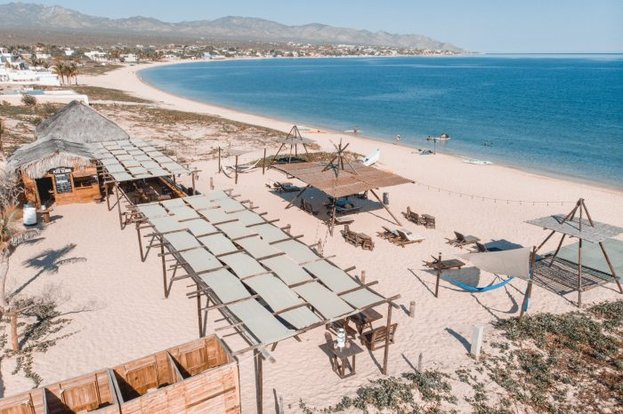
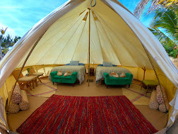

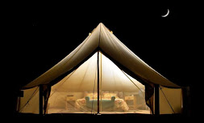

INCLUYE:

- Traslado aeropuerto – hotel – aeropuerto en servicio compartido, con capacidad controlada y vehículos previamente sanitizados
- 3 noches de alojamiento en La Paz
- Desayuno de acuerdo con el hotel elegido
- 1 comida y 1 lunch en los días descritos en itinerario.
- Transportación terrestre para los tours en servicio compartido, con capacidad controlada y vehículos previamente sanitizados
- Visita de ciudad con playas de La Paz con comida incluida
- Visita a la Isla Espíritu Santo con lunch incluido
- Conductor - guía para los tours mencionados
- Impuestos

NO INCLUYE:
- Extras en hoteles
- Boletos aéreos o de autobús
- Servicios, excursiones o comidas no especificadas
- Asientos Asignados
- Propinas a camaristas, botones, guías, choferes, gastos personales

Te invitamos a disfrutar tu viaje a plenitud, adquiriendo una Póliza de Asistencia al viajero con una amplia cobertura. Contamos con diferentes planes con las empresas de renombre Universal Assistance y Assist Card.

HOTELES PREVISTO O SIMILARES
NOCHES | CIUDAD | HOTEL | CAT
3 | LA PAZ | CITY EXPRESS LA PAZ / THE MARINE WATERFRONT HOTEL | T
 |  | HYATT PLACE/HOTEL CATEDRAL | TS
 |  | HOTEL COSTA BAJA | P

PRECIO POR PERSONA EN MXN (MINIMO 2 PERSONAS)
SERVICIOS TERRESTRES EXCLUSIVAMENTE
TURISTA | DBL | TPL | CPL | SGL | MNR
ANTES | 9830 | 8590 | 7990 | 14190 | 4120
AHORA | 9090 | 7960 | 7480 | 13140 | 3820
TURISTA SUPERIOR | DBL | TPL | CPL | SGL | MNR
ANTES | 10640 | 9150 | 8340 | 15930 | 4120
AHORA | 9850 | 8480 | 7730 | 14740 | 3820
PRIMERA | DBL | TPL | CPL | SGL | MNR
ANTES | 15980 | NA | NA | NA | NA
AHORA | 14790
TARIFAS SUJETAS A CAMBIOS Y A DISPONIBILIDAD LIMITADA SIN PREVIO AVISO. APLICA SUPLEMENTO EN TEMPORADA ALTA (PUENTES VACACIONES, NAVIDAD Y FIN DE AÑO)
MENOR DE 2 A 10 AÑOS COMPARTIENDO HABITACION CON 2 ADULTOS
VIGENCIA: 12 DICIEMBRE 2024
VIGENCIA PARA RESERVAR: DEL 26 ABRIL AL 4 DE MAYO 2024

